Latina – 2.A, SEXTA A,B – Lekce XVI – úkoly na 27.4. -30.4.
3. deklinace – NEUTRA
Neutra se skloňují stejně jako maskulina nebo feminina s tím, že se musíme držet pravidel pro neutra, obvyklých ve všech deklinacích, tj. nominativ, akuzativ a vokativ mají stejný tvar, v plurálu je navíc koncovka -a. Názorně: nómen - jméno, genitiv je nóminis (to nepoznám, musím se to naučit), kmen (tj. základ ) je tedy nómin +koncovky
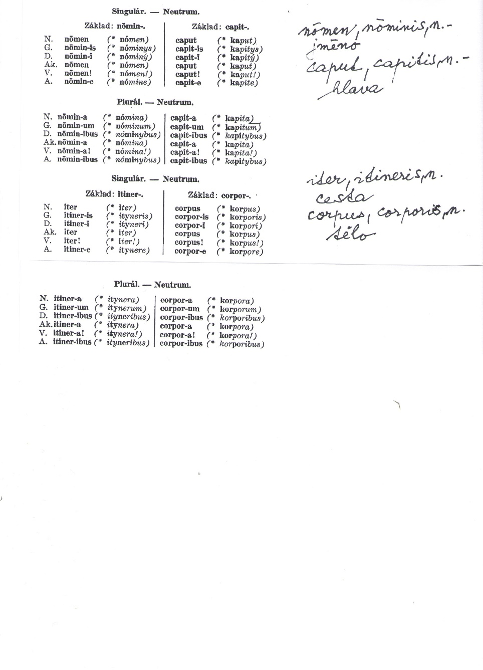

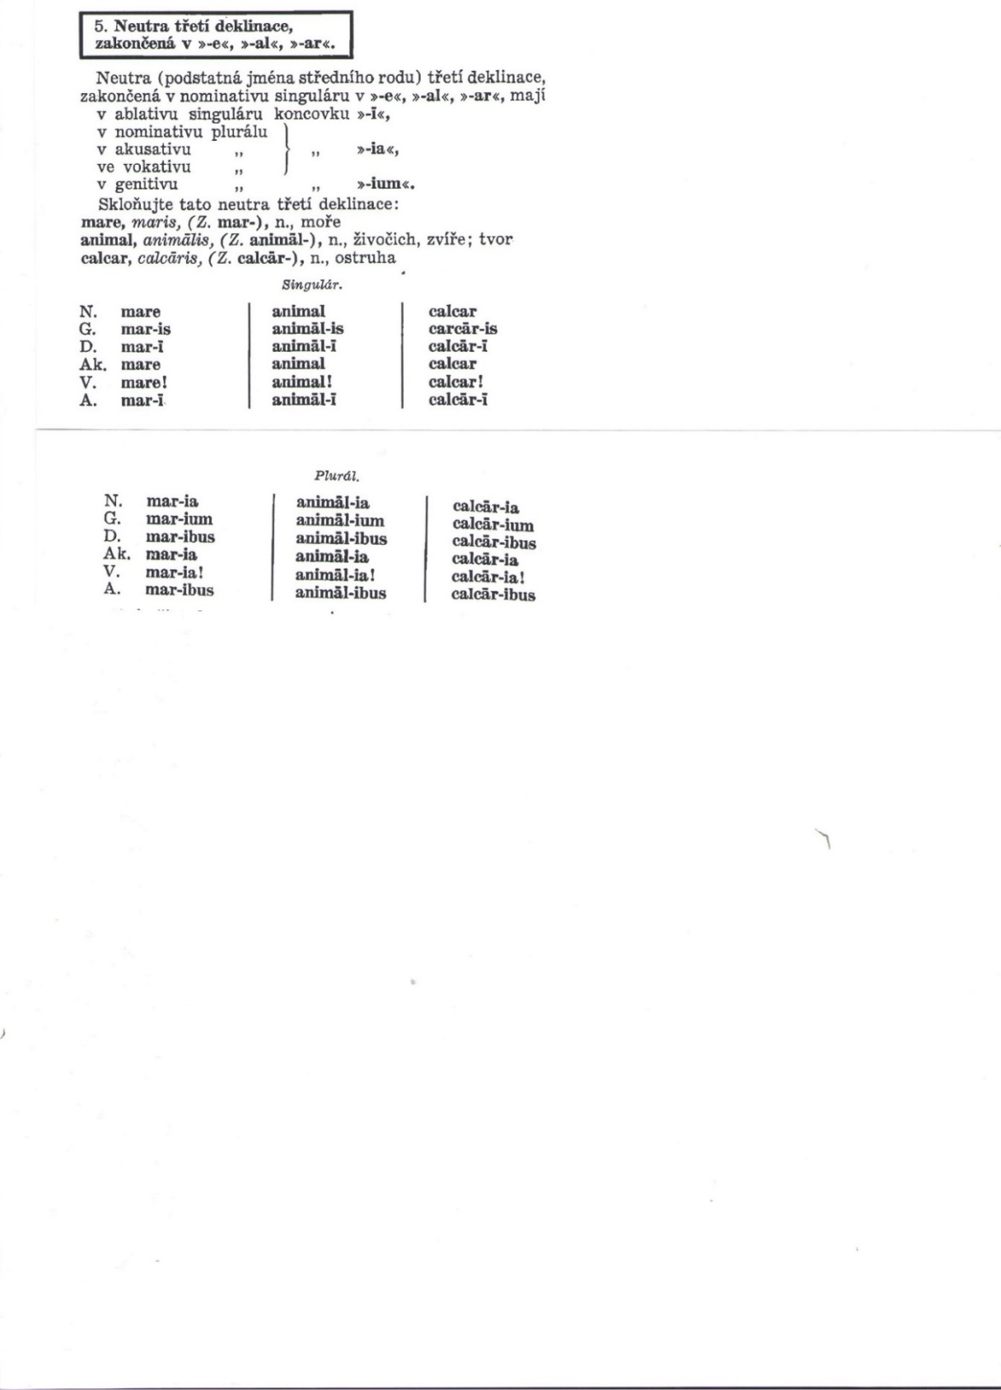

Vyskloňujte v sg. a pl.

rete, is, n. – síť

exemplar, is, n. – příklad

Přeložte do češtiny:
- Ruptura pelvis et laesio periculosa ossis femoris.
- Transfusio necessaria propter amissionem sanguinis magnam apud vulnus.
- Remedia contra tussim acutam apud pneumoniam.

( Výjimku u stejnoslabičných podstatných jmen mužského a ženského rodu může tvořit odlišně tvořený akuzativ a ablativ singuláru. Tato substantiva mají v akuzativu singuláru koncovku –im a v ablativu singuláru koncovku –i.

V lékařské terminologii se setkáváme s těmito podstatnými jmény:

febris, febris,f.–horečka –ak.sg febrim, abl.sg.febri

sitis, sitis,f.- žízeň – ak. sg. sitim, abl. sg. siti

tussis, is,f. – kašel – ak.sg. tussim, abl.sg. tussi )
- Dolores chronici in aure dextra interna.

Skloňování a překlad pošlete na e-mail zahnas@gymkrom.cz do 30.4.Nezapomeňte uvést své jméno, třídu a skupinu latiny ( 1.skupina – středa, 2. skupina – čtvrtek, 3. skupina – pátek )Zadávám slovní zásobu z lekce XVI.

